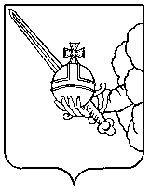

П О С Т А Н О В Л Е Н И Е

Главы города Вологды

От 1 марта 2024 года № 62

О поощрении наградами Главы города Вологды

В соответствии с постановлением Главы города Вологды от 14 декабря
2016 года № 524 «Об утверждении Положений о наградах Главы города Вологды» (с последующими изменениями), на основании статьи 38 Устава городского округа города Вологды ПОСТАНОВЛЯЮ:
За вклад в развитие культуры на территории города Вологды и многолетний добросовестный труд поощрить наградами Главы города Вологды следующих работников муниципального учреждения культуры «Городской Дворец культуры» г.Вологды:
- Наградить Почетной грамотой Главы города Вологды Коптеву Анну Анатольевну, художественного руководителя отдела самодеятельного художественного творчества.
…

Глава города Вологды Ю.В.Сапожников

